KIMS
基础组合管理
需求规格说明书

公司名称 | 金证财富南京科技有限公司 | 文档编号
文档名称 | KIMS基础组合管理需求规格说明书 | 文档版本 | V0.5
起草 | <陈晓龙 | 起草日期 | 2017-04-13
审批 |  | 审批日期

修订历史

版本号 | 日期 | 状态 | 修订人 | 摘要
0.1 | 2017-04-13 | C | 陈晓龙 | 起草
0.5 | 2017-04-25 | M | 陈晓龙 | 初稿

状态标识：C – Created A- Added M - Modified D - Deleted

基础组合管理整体概述

功能描述
该模块主要包含投资日历和组合调仓功能。
投资日历可以直观的查看在不同时间所涉及到的公告提示、新股、分红派息、停复牌、交易信息、基金运作等相关信息，并提供数据查询功能，便于自定义时间区间内的数据汇总查询。
组合调仓提供查看组合列表、行业配置情况、资产配置情况、证券池、自选列表、指令列表、调仓记录、行情信息，以及相关操作，如：下达普通个券指令、下达证券池个券指令、下达自选列表个券指令、调整组合、调整证券池方案、调整自选方案、指令操作（导出指令、调整指令、删除指令），除此之外还有一些组合试算的功能。

用例图
组合业务数据查询者：
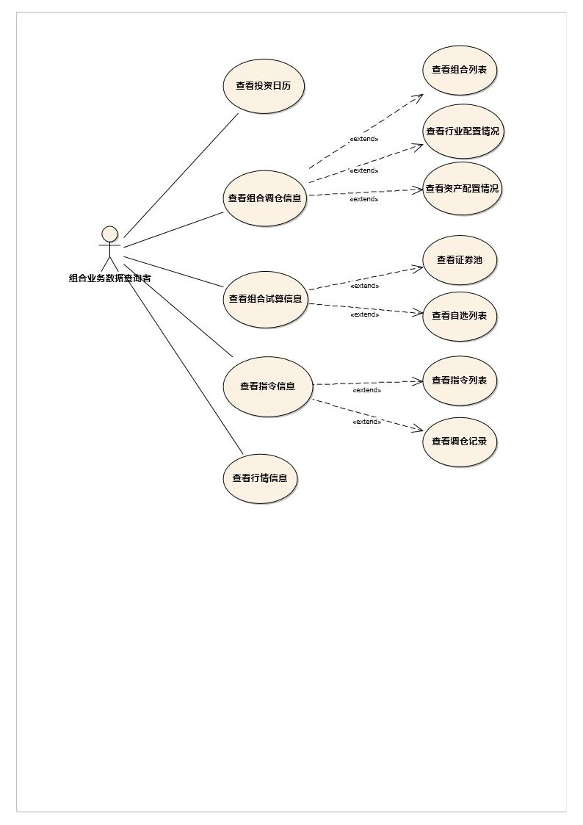
组合业务数据操作者：
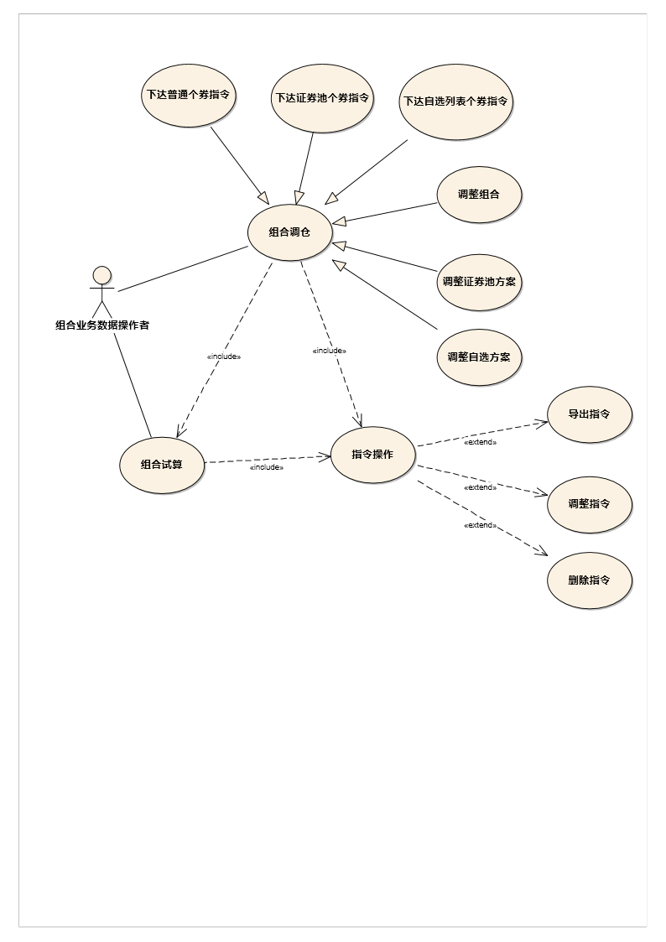

系统功能树
层级1 | 层级2 | 层级3 | 层级4 | 层级5
组合管理 | 基础组合管理 | 投资日历
 |  | 组合调仓

整体原型展示
（1）投资日历：
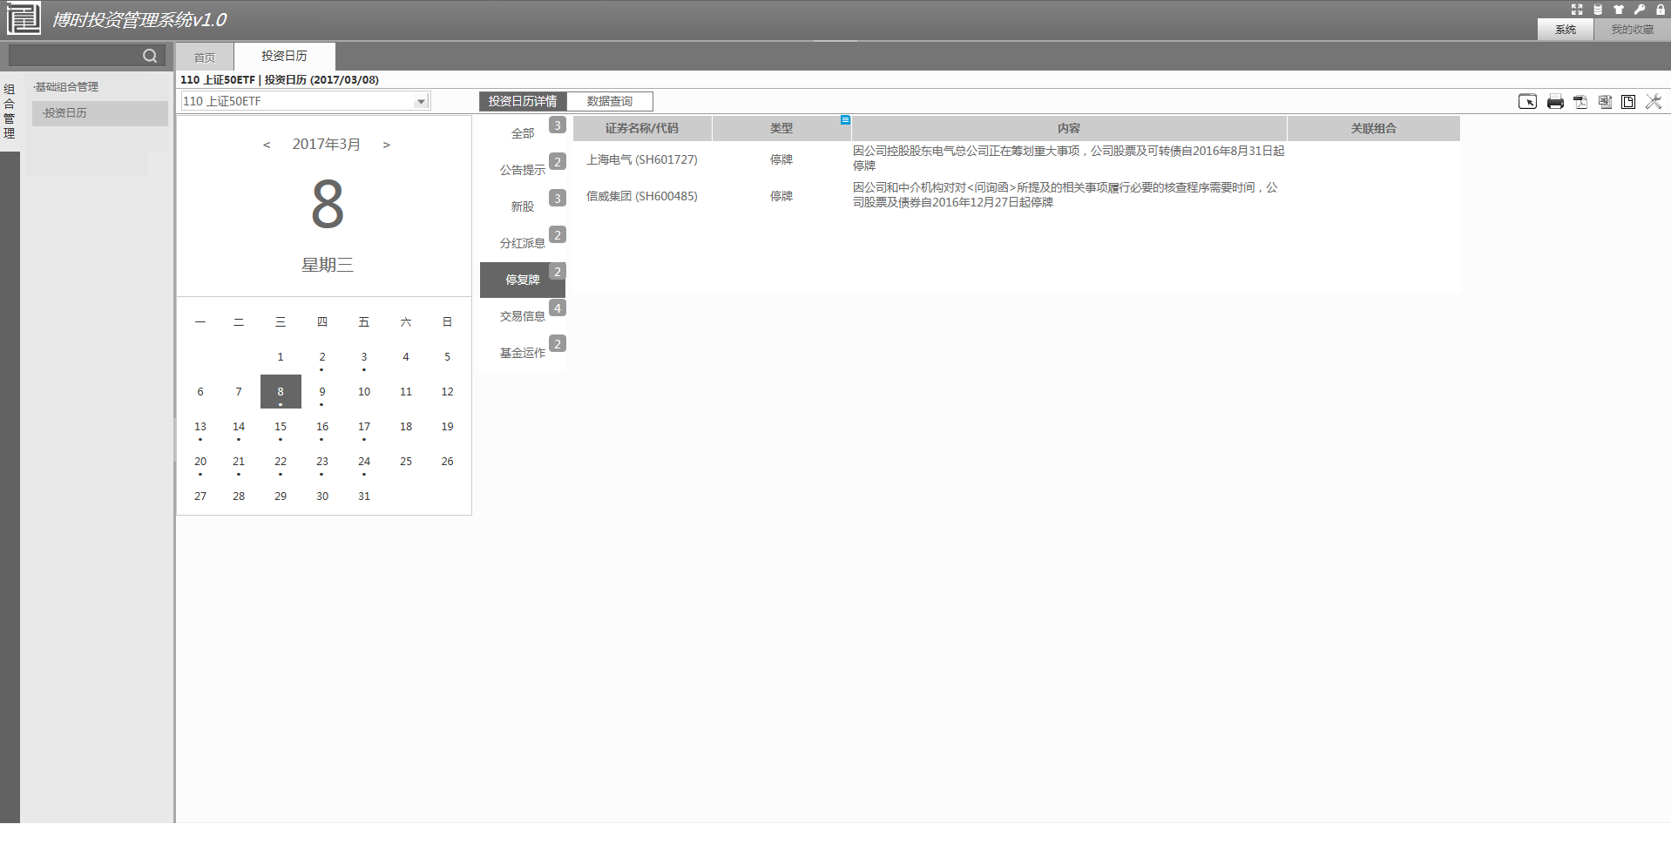
（2）组合调仓：
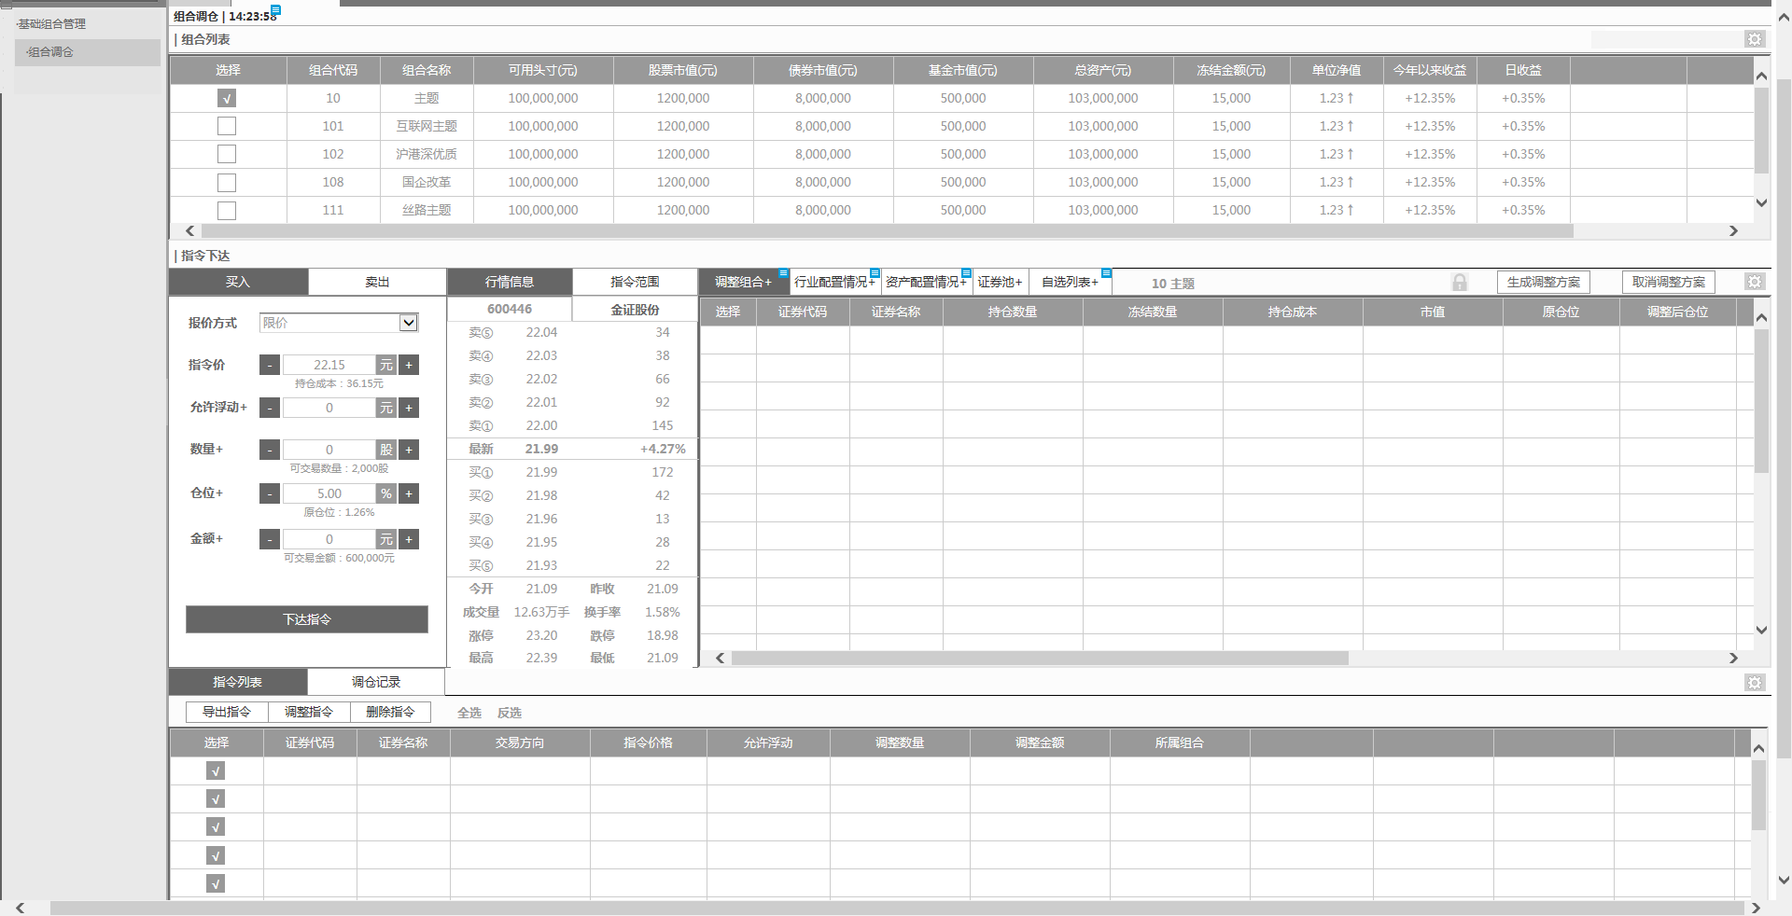

基础组合管理功能说明

投资日历

功能用例描述
用例名称 | 投资日历
用例编号 | ZHGL-0401
使用者 | 组合业务数据查询者
业务概述 | 查看投资日历上不同时间所涉及到的公告提示、新股、分红派息、停复牌、交易信息、基金运作等相关信息，并提供数据查询功能，便于自定义时间区间内的数据汇总查询。
前置条件
后置条件
界面参考原型 | 投资日历详情：    数据查询：  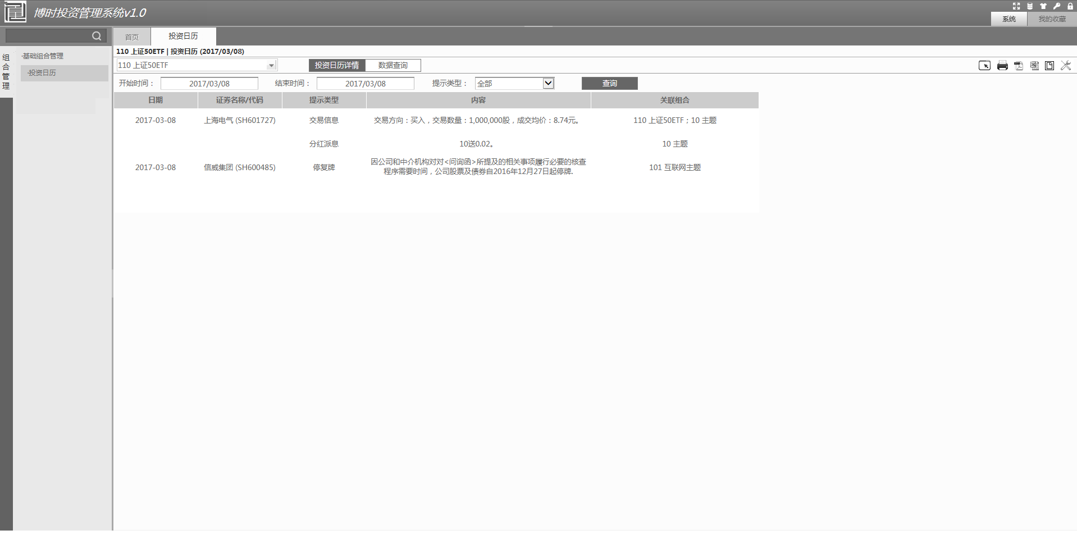
主要流程 | - 选择基金组或组合，选择完毕后点击“确定”，如果需要重新选择则点击“取消”。  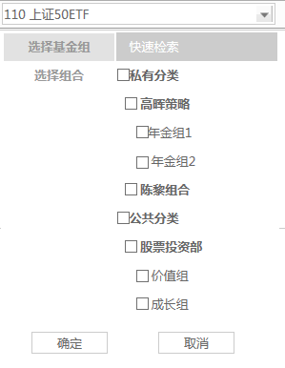  - 选择日历上的时间点，默认为当天  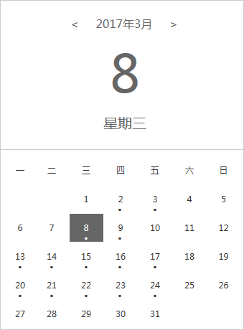  - 查看公告提示、新股、分红派息、停复牌、交易信息、基金运作等相关信息，默认显示全部。  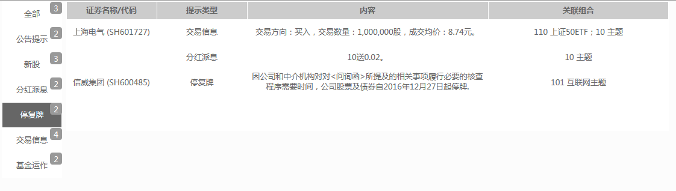  - 如果需要查看历史的信息，则点击“数据查询”，出现自定义时间区间和提示类型的筛选功能。  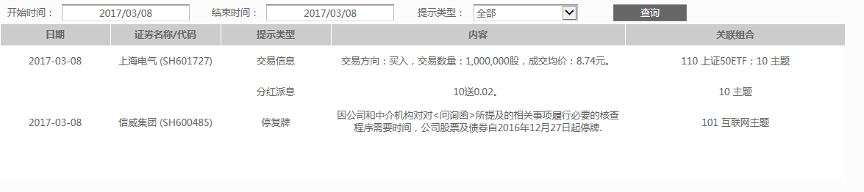  - 输入自定义时间区间和提示类型后进行汇总查询。
替代流程
例外流程
输入输出列表
业务规则 | - 公告提示：显示原投决上已有但为划分到其他提示类型的公告信息。  - 新股：包括网上及网下新股的相关信息。  - 分红派息：显示分红、派息等相关信息。  - 停复牌：显示停牌、复牌等相关信息。  - 交易信息：显示组合的交易信息。  - 基金运作：显示基金的申赎等运作情况。
非功能性需求 | - 某日有相关信息，则投资日历上日期会显示红点，引导用户点击查看。  - 提示类型的右上角显示具体信息数目。  - 点击年月，出现年、月的选择弹框。  - 年月左右两侧的符号“<”，“>”，用于月份的切换。  - 查询结果中的“关联组合”项，如果查询的组合过多，该项需单独提供横向拖拉操作功能，避免显示框过大。
备注 | 提示类型待确定，目前已初步梳理，详细见附件“证券公告提示类型”

输入要素
序号 | 名称 | 必填项 | 类型 | 单位 | 精度 | 默认值 | 字段值 | 备注
1 | 基金组或组合 | 是 |  |  |  | - 有查询权限的第一个基金组  - 如无任何基金组查询权限则在查询结果框中显示“无任何基金组查询全向”
投资日历详情
1 | 投资日历 | 是 |  |  |  | 当日
数据查询
1 | 开始时间
2 | 结束时间
3 | 提示类型 |  |  |  |  | 全部

输出要素
序号 | 字段 | 类型 | 单位 | 精度 | 数据来源 | 计算方法 | 备注
投资日历详情(全部)
1 | 证券名称/代码
2 | 提示类型 |  |  |  | 原投决 |  | 见“证券公告提示类型”excel表格
3 | 内容
4 | 关联组合
投资日历详情(公告提示)
1 | 证券名称/代码
2 | 公告类型 |  |  |  | 原投决 |  | 未纳入提示类型中的剩余公告类型
3 | 内容
4 | 关联组合
投资日历详情(新股)
1 | 证券名称/代码
2 | 类型
3 | 发行数量(万股)
4 | 发行价(元)
5 | 备注
投资日历详情(分红派息)
1 | 证券名称/代码
2 | 类型
3 | 内容
4 | 关联组合
投资日历详情(停复牌)
1 | 证券名称/代码
2 | 类型
3 | 内容
4 | 关联组合
投资日历详情(交易信息)
1 | 组合代码/名称
2 | 证券名称/代码
3 | 交易方向
4 | 交易数量(股) |  |  |  |  |  | 点击切换成【现持仓数量(股)】，股票单位为股，债券为手，基金为份。
5 | 成交均价(元)
6 | 交易量占净值比例 |  |  |  |  |  | 点击切换成【现持仓市值占净值比例】
投资日历详情(基金运作)
1 | 组合代码/名称
2 | 类型
3 | 内容
数据查询
1 | 日期 |  | YYYY-MM-DD
2 | 证券名称/代码
3 | 提示类型
4 | 内容
5 | 关联组合

附件

组合调仓-组合列表

功能用例描述
用例名称 | 组合调仓-组合列表
用例编号 | ZHGL-0402
使用者 | 组合业务数据查询者
业务概述 | 通过选择组合列表中的单个或多个组合，进行组合的调仓、试算、指令操作等。
前置条件
后置条件 | 组合调仓、组合试算、指令操作。
界面参考原型 | 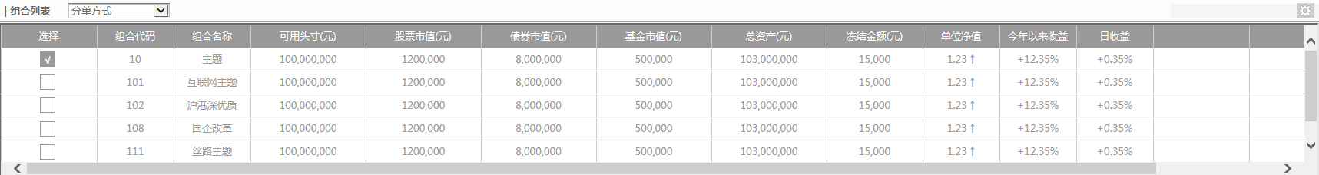
主要流程 | - 选择有操作组合列表中的单个或多个组合  - 选择“组合列表”右上角的设置按钮，对显示字段进行调整操作。
替代流程
例外流程
输入输出列表
业务规则 | - “选择”项可以进行多选操作，至少选择一个，当选择多选时分单方式的下拉框会变成“平均分配”或“按可用比例分类”，默认选择“平均分配”。
非功能性需求 | - 选择组合列表框右上角的“锯齿”按钮，进行显示字段的调整操作。  - 如果显示的字段过多，需提供横向调整拉框，数据行过多需提供上下拉框。
备注

输入要素
序号 | 名称 | 必填项 | 类型 | 单位 | 精度 | 默认值 | 字段值 | 备注
1 | 设置按钮 |  |  |  |  | 输出列表中出现的值 | 组合代码、组合名称、可用头寸、股票市值、债券市值、基金市值、总资产、冻结金额、单位净值、今年以来收益、成立以来收益、日收益、周收益、月收益。

输出要素
序号 | 字段 | 类型 | 单位 | 精度 | 数据来源 | 计算方法 | 备注
1 | 选择 |  |  |  |  |  | 至少选择一个，可多选。
2 | 组合代码
3 | 组合名称
4 | 可用头寸(元) |  |  |  | 估值系统
5 | 股票市值(元) |  |  |  | 估值系统
6 | 债券市值(元) |  |  |  | 估值系统
7 | 基金市值(元) |  |  |  | 估值系统
8 | 总资产(元) |  |  |  | 估值系统
9 | 冻结金额(元) |  |  |  |  |  | 通过组合调仓界面进行指令导出的未成交已生成的指令所冻结的金额。
10 | 净值 |  |  |  | 估值系统
11 | 今年以来收益 |  |  |  | 估值系统
12 | 日收益 |  |  |  | 估值系统

组合调仓-行业配置情况

功能用例描述
用例名称 | 组合调仓-行业配置情况
用例编号 | ZHGL-0403
使用者 | 组合业务数据查询者
业务概述 | 查看调整前及调整后组合的行业配置情况。
前置条件 | 选择组合列表中的组合
后置条件
界面参考原型 | 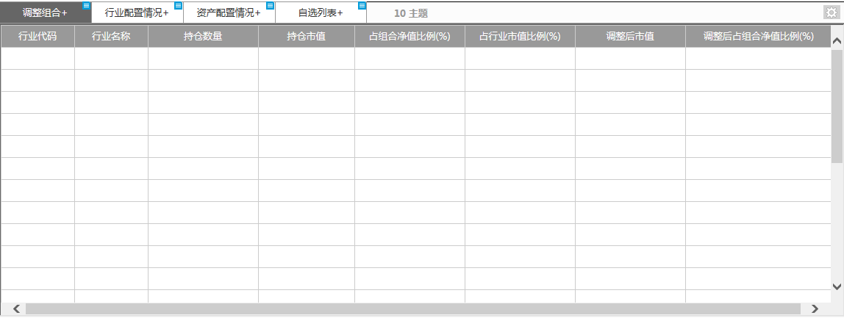
主要流程 | 选择“组合列表”中的组合
替代流程
例外流程
输入输出列表
业务规则
非功能性需求 | - 当在“组合列表”中选择多个组合时，“行业配置情况”显示为“行业配置情况+”，点击进行具体查看组合的切换，行业配置情况每次只能显示一个组合的情况。在行业配置情况输出列表的上面一行空白处，显示该组合的代码和名称。  - 行业配置情况列表的右上方有一个“锯齿”按钮，可以对显示字段进行调整，以及控制该列表框是否显示。  - 如果显示的字段过多，需提供横向调整拉框，数据行过多需提供上下拉框。  - 调整后的数据标红。
备注

输入要素
序号 | 名称 | 必填项 | 类型 | 单位 | 精度 | 默认值 | 字段值 | 备注
1 | 设置按钮 |  |  |  |  | 输出要素中的值 | 行业代码、行业名称、持仓数量、持仓市值、占组合净值比例、占行业市值比例、调整后市值、调整后占组合净值比例

输出要素
序号 | 字段 | 类型 | 单位 | 精度 | 数据来源 | 计算方法 | 备注
1 | 行业代码
2 | 行业名称
3 | 持仓数量
4 | 持仓市值
5 | 占组合净值比例(%) |  |  |  |  |  | 持仓市值占组合净值比例
6 | 占行业市值比例(%) |  |  |  |  |  | 组合持有的该行业市值占该行业的整体市值比例
7 | 调整后市值
8 | 调整后占组合净值比例(%) |  |  |  |  |  | 调整后的市值占组合净值比例，因为指令未成交，所以该处的值是预期值。

组合调仓-资产配置情况

功能用例描述
用例名称 | 组合调仓-资产配置情况
用例编号 | ZHGL-0404
使用者 | 组合业务数据查询者
业务概述 | 查看调整前及调整后组合的资产配置情况。
前置条件 | 选择组合列表中的组合
后置条件
界面参考原型 | 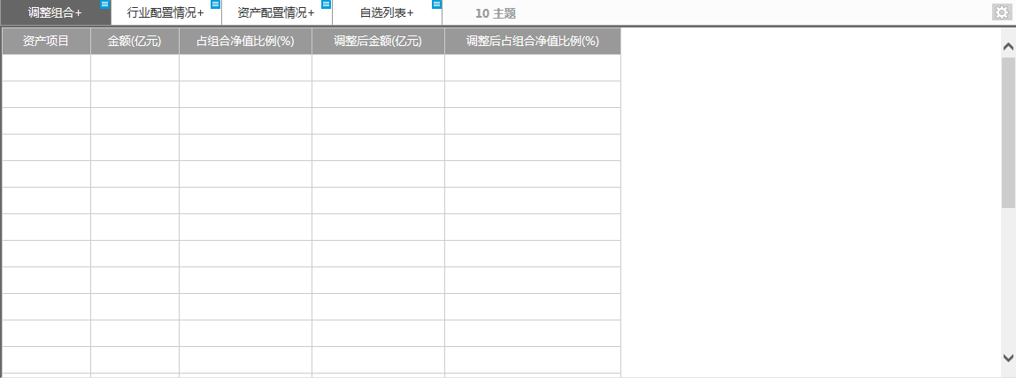
主要流程 | 选择“组合列表”中的组合
替代流程
例外流程
输入输出列表
业务规则
非功能性需求 | - 当在“组合列表”中选择多个组合时，“资产配置情况”显示为“资产配置情况+”，点击进行具体查看组合的切换，资产配置情况每次只能显示一个组合的情况。在资产配置情况输出列表的上面一行空白处，显示该组合的代码和名称。  - 资产配置情况列表的右上方有一个“锯齿”按钮，可以对显示字段进行调整，以及控制该列表框是否显示。  - 如果显示的字段过多，需提供横向调整拉框，数据行过多需提供上下拉框。  - 调整后的数据标红。  - 点击输出列表的某个表头，可以进行升序及降序排序。
备注

输入要素
序号 | 名称 | 必填项 | 类型 | 单位 | 精度 | 默认值 | 字段值 | 备注
1 | 设置按钮 |  |  |  |  | 输出要素中的值 | 资产项目、金额、占组合净值比例、调整后金额、调整后占组合净值比例

输出要素
序号 | 字段 | 类型 | 单位 | 精度 | 数据来源 | 计算方法 | 备注
1 | 资产项目
2 | 金额(亿元)
3 | 占组合净值比例(%)
4 | 调整后金额(亿元)
5 | 调整后占组合净值比例(%)

组合调仓-证券池

功能用例描述
用例名称 | 组合调仓-证券池
用例编号 | ZHGL-0405
使用者 | 组合业务数据查询者
业务概述 | 查看【证券池】模块中证券，便于快速生成证券池指令。
前置条件 | - 【证券池】模块已创建好具体证券池。  - 选择“组合列表”中的组合。
后置条件
界面参考原型 | 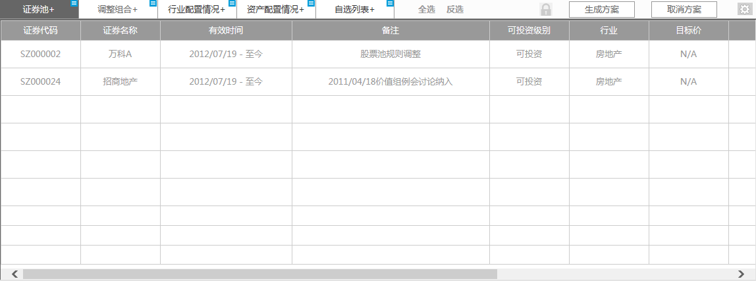
主要流程 | - 选择单个或多个组合  - 选择“指令范围”，即【证券池】模块的相应已创建好的证券池  - 查看或选择证券池中的具体证券。
替代流程
例外流程
输入输出列表 | 见下面“输入要素”和“输出要素”。
业务规则 | - 报价方式：有“市价”、“限价”两种，默认“市价”，选中证券池中具体证券时，切换为“限价”。  - 指令价：输入价格后，会在输入框下面显示持仓成本。如果没有持仓则不显示。选中证券池中具体证券时，默认获取目标价为指令价。“-”与“+”，默认按照0.10进行调整。  - 允许浮动+：有“按数值”和“按比例”两种。基准价为指令价，以当日涨跌幅价格为限。“-”与“+”，默认按照0.10进行调整。  - 数量+：有“数量”和“数量调整到”两种，“数量”则为具体数量，“数量调整到”则需参考已有持仓做出相应调整，如已有持仓100股，数量调整到300股，则指令为调整200股。输入框下面可根据可用头寸和指令价等计算可交易数量。“-”与“+”，默认按照100或10等（根据股票债券基金的最小交易单位）进行调整。  - 仓位+：有“仓位”和“仓位调整到”，“仓位”则为具体仓位，“仓位调整到”则需参考已有持仓做出相应调整，如已有持仓2%，仓位调整到5%，则指令为调整3%。输入框下面会显示原仓位。“-”与“+”，默认按照0.10进行调整。  - 金额+：有“金额”和“金额调整到”。“金额”则为具体金额，“金额调整到”则需参考已有持仓做出相应调整，如已有持仓10,000元，金额调整到15,000，则指令为调整5,000元。输入框下面可根据可用头寸和指令价等计算可交易金额。“-”与“+”，默认按照10,000进行调整。  - 选中具体证券，行情信息里会获取该证券的证券代码、证券名称。
非功能性需求 | - 证券池列表的右上方有一个“锯齿”按钮，可以对显示字段进行调整，以及控制该列表框是否显示。  - 选中证券池中具体证券时，指令范围框切换至行情信息框。  - 如果显示的字段过多，需提供横向调整拉框，数据行过多需提供上下拉框。
备注 | 输出要素需具体分析【证券池】模块后确定

输入要素
序号 | 名称 | 必填项 | 类型 | 单位 | 精度 | 默认值 | 字段值 | 备注
1 | 设置按钮 |  |  |  |  | 输出要素中的值 | 证券代码、证券名称、有效时间、备注、可投资级别、目标价、研究人、推荐人、更新者、更新时间

输出要素
序号 | 字段 | 类型 | 单位 | 精度 | 数据来源 | 计算方法 | 备注
1 | 证券代码
2 | 证券名称
3 | 有效时间
4 | 备注
5 | 可投资级别
6 | 行业
7 | 目标价
8 | 研究人
9 | 推荐人
10 | 更新者
11 | 更新时间

组合调仓-指令列表

功能用例描述
用例名称 | 组合调仓-指令列表
用例编号 | ZHGL-0406
使用者 | 组合业务数据查询者
业务概述 | 查看组合调仓、组合试算等生成的指令明细。
前置条件 | - 选择组合  - 经过组合调仓或试算
后置条件 | - 导出指令；  - 调整指令；  - 删除指令。
界面参考原型 | 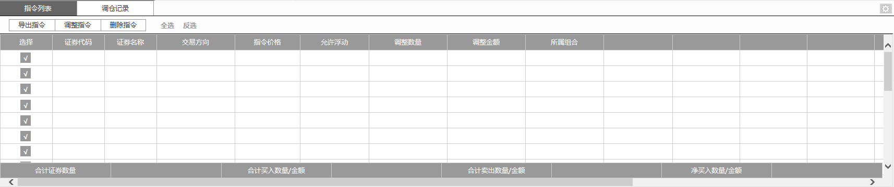
主要流程
替代流程
例外流程
输入输出列表 | 见下面“输入要素”和“输出要素”。
业务规则 | - 指令列表显示的是指令生成明细。
非功能性需求 | - 自选列表的右上方有一个“锯齿”按钮，可以对显示字段进行调整。  - 如果显示的字段过多，需提供横向调整拉框，数据行过多需提供上下拉框。  - 输出结果中的合计信息，不随着横向拉动或纵向拉动而移动。
备注

输入要素
序号 | 名称 | 必填项 | 类型 | 单位 | 精度 | 默认值 | 字段值 | 备注
1 | 设置按钮 |  |  |  |  | 输出要素中的值 | 输出要素

输出要素
序号 | 字段 | 类型 | 单位 | 精度 | 数据来源 | 计算方法 | 备注
1 | 选择
2 | 证券代码
3 | 交易方向
4 | 指令价格
5 | 允许浮动
6 | 调整数量
7 | 调整金额
8 | 所属组合
9 | 合计证券数量 |  |  |  |  |  | 如交易了2只不同股票，但有10笔交易明细，则这里显示的数量为2。
10 | 合计买入数量/金额 |  |  |  |  |  | 符号“/”只是分别显示的意思，并不是除号。
11 | 合计卖出数量/金额 |  |  |  |  |  | 符号“/”只是分别显示的意思，并不是除号。
12 | 净买入数量/金额 |  |  |  |  |  | 符号“/”只是分别显示的意思，并不是除号。

组合调仓-调仓记录

功能用例描述
用例名称 | 组合调仓-调仓记录
用例编号 | ZHGL-0407
使用者 | 组合业务数据查询者
业务概述 | 查看通过该界面生成的调仓指令历史记录以及通过估值数据同步的相关成交信息，。
前置条件 | - 选择组合。
后置条件
界面参考原型 | 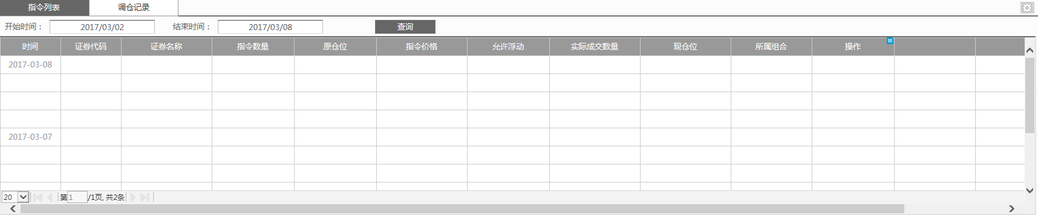
主要流程 | - 选择“组合列表”中的单个或多个组合。  - 选择“开始时间”和“结束时间”  - 点击“查询”
替代流程
例外流程
输入输出列表 | 见下面“输入要素”和“输出要素”。
业务规则 | - 通过“组合列表”中的组合选择来筛选显示的数据。
非功能性需求 | - 时间按照倒序的顺序向下排列。  - 调仓记录列表的右上方有一个“锯齿”按钮，可以对显示字段进行调整。  - 如果显示的字段过多，需提供横向调整拉框，数据行过多需提供上下拉框。  - 查看周期如果超过30日，则页面需要分页，每页最多显示30日的数据。
备注

输入要素
序号 | 名称 | 必填项 | 类型 | 单位 | 精度 | 默认值 | 字段值 | 备注
1 | 设置按钮 |  |  |  |  | 输出要素中的值 | 时间、证券代码、证券名称、指令数量、原仓位、指令价格、允许浮动、实际成交数量、现仓位、所属组合、操作。

输出要素
序号 | 字段 | 类型 | 单位 | 精度 | 数据来源 | 计算方法 | 备注
1 | 时间
2 | 证券代码
3 | 证券名称
4 | 指令数量
5 | 原仓位
6 | 指令价格
7 | 允许浮动
8 | 实际成交数量
9 | 现仓位
10 | 所属组合
11 | 操作 |  |  |  |  |  | 如果从估值那没有同步到实际成交数据则出现“撤销”按钮删除该指令记录，释放冻结金额。

组合调仓-行情信息

功能用例描述
用例名称 | 组合调仓-行情信息
用例编号 | ZHGL-0408
使用者 | 组合业务数据查询者
业务概述 | 查看个券以及大盘实时交易行情。
前置条件 | 无
后置条件 | 无
界面参考原型 | 个券行情：  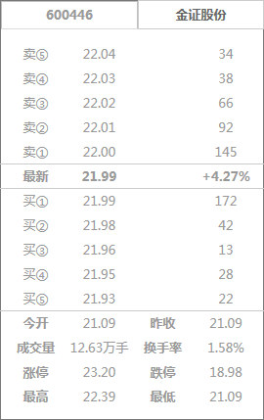  大盘行情：
主要流程
替代流程
例外流程
输入输出列表 | 见下面“输入要素”和“输出要素”。
业务规则
非功能性需求 | - 行情数据的颜色根据惯用做法进行不同颜色的展示。  - 大盘行情指数的指数值和成交量的涨跌用向上或向下三角形显示，变动量、变动比例用加号和加号显示。
备注

输入要素
序号 | 名称 | 必填项 | 类型 | 单位 | 精度 | 默认值 | 字段值 | 备注
个券行情
1 | 证券代码 | 是 |  |  |  |  |  | 根据输入值确定
2 | 证券名称 | 否 |  |  |  |  |  | 根据输入值确定
大盘行情
1 | 指数代码 | 是 |  |  |  | “上证综指”、“深证成指”、“创业板指”、“中小板指” | “上证综指”、“深证成指”、“创业板指”、“中小板指”
2 | 指数名称 | 否 |  |  |  | “上证综指”、“深证成指”、“创业板指”、“中小板指” | “上证综指”、“深证成指”、“创业板指”、“中小板指”

输出要素
序号 | 字段 | 类型 | 单位 | 精度 | 数据来源 | 计算方法 | 备注
个券行情
1 | 卖1-5价
2 | 最新价
3 | 买1-5价
4 | “买1-5”和“卖1-5”成交量
5 | 今开
6 | 昨收
7 | 成交量
8 | 换手率
9 | 涨停
10 | 跌停
11 | 最高
12 | 最低
大盘行情
1 | 大盘指数名称 |  |  |  |  |  | 暂定“上证综指”、“深证成指”、“创业板指”、“中小板指”
2 | 指数数值 |  |  |  |  |  | 实时
3 | 变动数量 |  |  |  |  |  | 实时
4 | 变动比例 |  |  |  |  |  | 实时
5 | 成交量 |  |  |  |  |  | 实时

组合调仓-普通个券指令

功能用例描述
用例名称 | 组合调仓-普通个券指令
用例编号 | ZHGL-0409
使用者 | 组合业务数据操作者
业务概述 | 通过输入证券代码或证券名称首字母进行普通个券指令下达。
前置条件 | 在“组合列表”中选择单个或多个组合
后置条件
界面参考原型 | 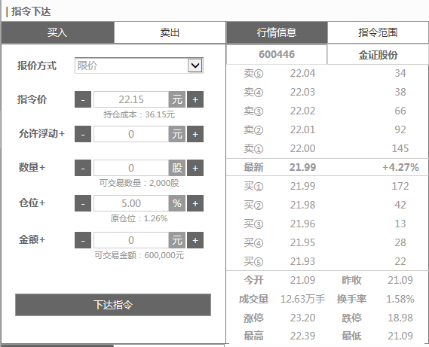
主要流程 | - 选择买卖方向，“买入”或“卖出”。  - 在行情信息中输入证券代码或证券名称首字母进行检索。  - 选择报价方式，默认“限价”。  - 输入指令价。  - 输入允许浮动。  - 输入数量，数量、仓位、金额之间联动计算。  - 输入仓位，数量、仓位、金额之间联动计算。  - 输入金额，数量、仓位、金额之间联动计算。  - 点击“下达指令”。
替代流程
例外流程
输入输出列表 | 见下面“输入要素”和“输出要素”
业务规则 | - 报价方式：有“市价”、“限价”两种，默认“限价”。  - 指令价：输入价格后，会在输入框下面显示持仓成本。如果没有持仓则不显示。 “-”与“+”，默认按照0.10进行调整。  - 允许浮动+：有“按数值”和“按比例”两种。基准价为指令价，以当日涨跌幅价格为限。“-”与“+”，默认按照0.10进行调整。  - 数量+：有“数量”和“数量调整到”两种，“数量”则为具体数量，“数量调整到”则需参考已有持仓做出相应调整，如已有持仓100股，数量调整到300股，则指令为调整200股。输入框下面可根据可用头寸和指令价等计算可交易数量。“-”与“+”，默认按照100或10等（根据股票债券基金的最小交易单位）进行调整。  - 仓位+：有“仓位”和“仓位调整到”，“仓位”则为具体仓位，“仓位调整到”则需参考已有持仓做出相应调整，如已有持仓2%，仓位调整到5%，则指令为调整3%。输入框下面会显示原仓位。“-”与“+”，默认按照0.10进行调整。  - 金额+：有“金额”和“金额调整到”。“金额”则为具体金额，“金额调整到”则需参考已有持仓做出相应调整，如已有持仓10,000元，金额调整到15,000，则指令为调整5,000元。输入框下面可根据可用头寸和指令价等计算可交易金额。“-”与“+”，默认按照10,000进行调整。
非功能性需求 | - 点击买1-5价或卖1-5价，指令价会获取相应价格。
备注

输入要素
序号 | 名称 | 必填项 | 类型 | 单位 | 精度 | 默认值 | 字段值 | 备注
1 | 证券代码 | 是
2 | 证券名称 | 否
3 | 交易方向 | 是 |  |  |  | 买入 | 买入、卖出
4 | 报价方式 | 是 |  |  |  | 限价 | 市价、限价
5 | 指令价 | 是 |  |  |  |  |  | 输入框下显示“持仓成本”
6 | 允许浮动+ | 是 |  | 按数值：元/按比例：% |  | 按数值 | 按数值、按比例
7 | 数量+ | 是 |  |  |  |  | 数量、数量调整到 | 输入框下显示“可交易数量”
8 | 仓位+ | 是 |  |  |  |  | 仓位、仓位调整到 | 输入框下面显示“原仓位”
9 | 金额+ | 是 |  |  |  |  | 金额、金额调整到 | 输入框下面显示“可交易金额”

输出要素
序号 | 字段 | 类型 | 单位 | 精度 | 数据来源 | 计算方法 | 备注
参考“指令列表”

组合调仓-证券池个券指令

功能用例描述
用例名称 | 组合调仓-证券池个券指令
用例编号 | ZHGL-0410
使用者 | 组合业务数据操作者
业务概述 | 通过系统【证券池】模块中已有证券进行个券指令的快速下达。
前置条件 | - 在系统【证券池】模块已创建好证券池及添加相应证券  - 选择“组合列表”中的单个或多个组合。
后置条件
界面参考原型 | 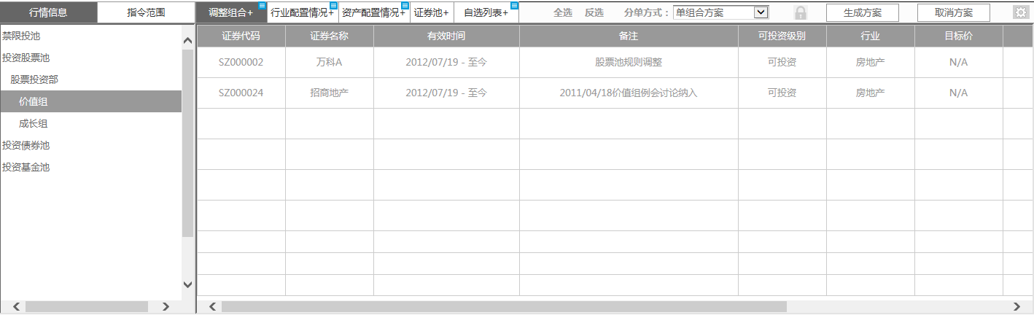  “全选”、“反选”、“锁”、“生成方案”、“取消方案”在此页面会隐藏。
主要流程 | - 选择“组合列表”中的单个或多个组合。  - 选择“指令范围”。  - 选择“证券池+”，第一次默认进入“证券池”，如果已经选中证券池，再次点击出现选择框，有“证券池”和“证券池方案”两种。  - 点击“证券池”中的某个证券，“指令范围”切换成“行情信息”并在“ 指令下达”和“行情信息”中获取选中的该证券的相关信息，指令价获取目标价。  - 选择分单方式，如果在组合列表中只选择了一个组合，则下拉框只会出现“单组合方案”。  - 在“指令下达”处调整好相关参数。  - 点击下达指令按钮进行下单。
替代流程
例外流程
输入输出列表 | 见下面“输入要素”和“输出要素”
业务规则 | - 分单方式：如果在组合列表中只选择了一个组合，则下拉框只会出现“单组合方案”，如果选择了多个组合，则下拉框会出现“单组合方案”、“多组合平均分配方案”、“多组合按可用比例分配方案”。
非功能性需求 | - 点击“证券池”中的某个证券，“指令范围”切换成“行情信息”。  - 证券池列表的右上方有一个“锯齿”按钮，可以对显示字段进行调整，以及控制该列表框是否显示。
备注 | 证券池列表不与任何组合关联

输入要素
序号 | 名称 | 必填项 | 类型 | 单位 | 精度 | 默认值 | 字段值 | 备注
1 | 证券池 | 是
2 | 证券代码 | 是
3 | 证券名称 | 否
4 | 交易方向 | 是 |  |  |  | 买入 | 买入、卖出
5 | 报价方式 | 是 |  |  |  | 限价 | 市价、限价
6 | 指令价 | 是 |  |  |  |  |  | 输入框下显示“持仓成本”
7 | 允许浮动+ | 是 |  | 按数值：元/按比例：% |  | 按数值 | 按数值、按比例
8 | 数量+ | 是 |  |  |  |  | 数量、数量调整到 | 输入框下显示“可交易数量”
9 | 仓位+ | 是 |  |  |  |  | 仓位、仓位调整到 | 输入框下面显示“原仓位”
10 | 金额+ | 是 |  |  |  |  | 金额、金额调整到 | 输入框下面显示“可交易金额”
11 | 下达指令 |  |  |  |  |  |  | 按钮

输出要素
序号 | 字段 | 类型 | 单位 | 精度 | 数据来源 | 计算方法 | 备注
参考“指令列表”

组合调仓-自选列表个券指令

功能用例描述
用例名称 | 组合调仓-自选列表个券指令
用例编号 | ZHGL-0411
使用者 | 组合业务数据查询者、组合业务数据操作者
业务概述 | 添加关注的证券到自选列表，方便指令的快速下达，并提供多个分组的功能以及批量导入证券等。
前置条件 | 无，自选列表不与组合挂钩。
后置条件
界面参考原型 | 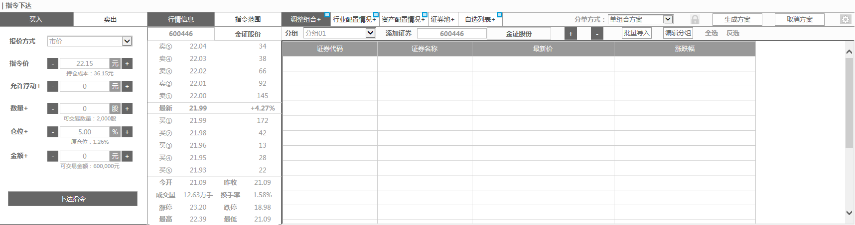  选择“自选列表”时不显示“锁”、“生成方案”、“取消方案”、“全选”、“反选”，选择“自选方案”时显示。
主要流程 | - 选择想要添加证券的分组。  - 输入证券代码或名称首字母进行检索后点击“+”进行添加。  - 选择列表中相应证券后点击“-”进行删除。  - 如果需要批量导入则点击“批量导入”进行批量操作。  - 如果需要更改分组名称或删除分组，则点“编辑分组”进行操作。  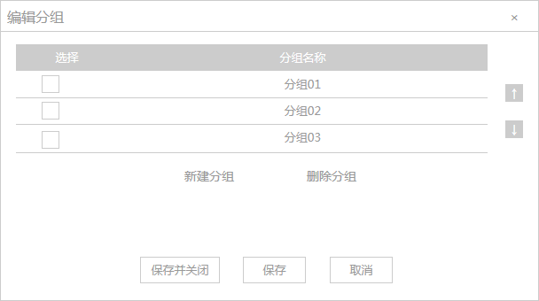  - 选择组合列表中的组合。  - 选中自选列表中的证券。  - 调整指令下达中的相关参数。  - 点击指令下达。
替代流程
例外流程
输入输出列表 | 见下面“输入要素”和“输出要素”
业务规则 | - 报价方式：有“市价”、“限价”两种，默认“市价”，选中自选列表中具体证券时，切换为“限价”。  - 指令价：输入价格后，会在输入框下面显示持仓成本。如果没有持仓则不显示。选中自选列表中具体证券时，默认获取最新价为指令价。“-”与“+”，默认按照0.10进行调整。  - 允许浮动+：有“按数值”和“按比例”两种。基准价为指令价，以当日涨跌幅价格为限。“-”与“+”，默认按照0.10进行调整。  - 数量+：有“数量”和“数量调整到”两种，“数量”则为具体数量，“数量调整到”则需参考已有持仓做出相应调整，如已有持仓100股，数量调整到300股，则指令为调整200股。输入框下面可根据可用头寸和指令价等计算可交易数量。“-”与“+”，默认按照100或10等（根据股票债券基金的最小交易单位）进行调整。  - 仓位+：有“仓位”和“仓位调整到”，“仓位”则为具体仓位，“仓位调整到”则需参考已有持仓做出相应调整，如已有持仓2%，仓位调整到5%，则指令为调整3%。输入框下面会显示原仓位。“-”与“+”，默认按照0.10进行调整。  - 金额+：有“金额”和“金额调整到”。“金额”则为具体金额，“金额调整到”则需参考已有持仓做出相应调整，如已有持仓10,000元，金额调整到15,000，则指令为调整5,000元。输入框下面可根据可用头寸和指令价等计算可交易金额。“-”与“+”，默认按照10,000进行调整。  - 选中具体证券，行情信息里会获取该证券的证券代码、证券名称。
非功能性需求 | - 自选列表的右上方有一个“锯齿”按钮，可以对显示字段进行调整，以及控制该列表框是否显示。  - 选中列表中具体证券时，指令范围框切换至行情信息框。  - 如果显示的字段过多，需提供横向调整拉框，数据行过多需提供上下拉框。
备注

输入要素
序号 | 名称 | 必填项 | 类型 | 单位 | 精度 | 默认值 | 字段值 | 备注
1 | 设置按钮 |  |  |  |  | 输出要素中的值 | 证券代码、证券名称、最新价、涨跌幅
2 | 分组
3 | 添加证券
4 | “+”
5 | “-”
6 | 批量导入
7 | 编辑分组

输出要素
序号 | 字段 | 类型 | 单位 | 精度 | 数据来源 | 计算方法 | 备注
1 | 证券代码
2 | 证券名称
3 | 最新价
4 | 涨跌幅

组合调仓-调整组合

功能用例描述
用例名称 | 组合调仓-调整组合
用例编号 | ZHGL-0412
使用者 | 组合业务数据操作者
业务概述 | 通过组合调整窗口，进行已有持仓的调整，并批量生成指令。
前置条件 | 组合中已有持仓
后置条件
界面参考原型 | 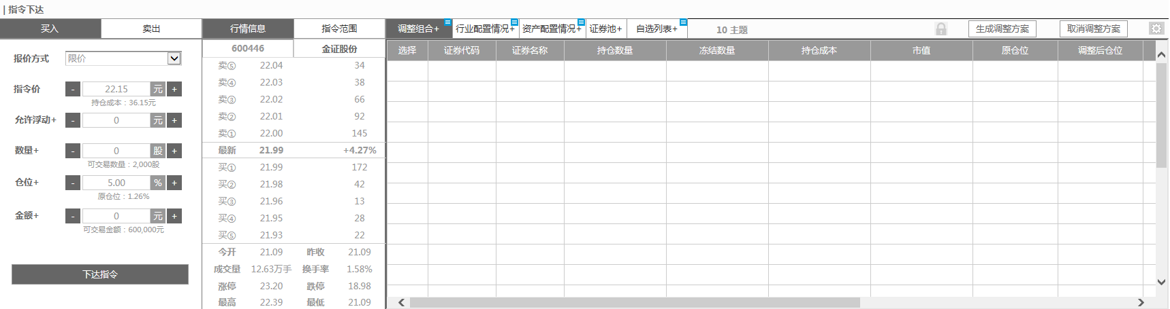
主要流程 | - 选择“组合列表”中的组合。  - 点击“调整组合”窗口标题。  - 点击“锁”将列表进行解锁操作。  - 对已有持仓进行调整，如果需要暂时保存，则再次点击“锁”，进行暂时保存，再次操作时再解锁。  - 组合调整完毕后点击“生成调整方案”，如果需要取消则点击“取消调整方案”。
替代流程
例外流程
输入输出列表 | 见下面“输入要素”和“输出要素”
业务规则 | - 锁：操作组合前需点击解锁，方能进行操作。解锁后进行操作，如果暂时需要保存，再次点击进行锁定操作，等需再操作时，会记录历史状态，继续完成剩余调整工作。  - 生成调整方案：组合调整完毕，点击“生成调整方案”则批量生成指令，并显示在“指令列表”中。  - 取消调整方案：如果对调整的方案不满意可以点击“取消调整方案”，所以设置将清空。
非功能性需求 | - 当在“组合列表”中选择多个组合时，“调整组合”显示为“调整组合+”，点击进行具体操作组合的切换，调整组合列表每次只能显示一个组合的情况。在调整组合输出列表的上面一行空白处，显示该组合的代码和名称。  - 调整组合列表的右上方有一个“锯齿”按钮，可以对显示字段进行调整，以及控制该列表框是否显示。  - 如果显示的字段过多，需提供横向调整拉框，数据行过多需提供上下拉框。  - 调整后的数据标红。  - 已调整的证券默认显示到最上面一行。
备注

输入要素
序号 | 名称 | 必填项 | 类型 | 单位 | 精度 | 默认值 | 字段值 | 备注
1 | 选择 |  |  |  |  |  |  | 复选框，默认全选
2 | 证券代码
3 | 证券名称
4 | 持仓数量
5 | 冻结数量
6 | 持仓成本
7 | 市值
8 | 原仓位
9 | 调整后仓位 |  |  |  |  |  |  | 可进行调整操作
10 | 交易方向 |  |  |  |  |  | 买入、卖出 | 可进行调整操作
11 | 调整数量+ |  |  |  |  | 调整数量 | 调整数量、调整数量到 | 可进行调整操作
12 | 调整金额+ |  |  |  |  | 调整金额 | 调整金额、调整金额到 | 可进行调整操作
13 | 调整价格 |  |  | 元 |  |  |  | 可进行调整操作
14 | 允许浮动+ |  |  |  |  | 按数值 | 按数值、按比例 | 可进行调整操作
15 | 操作 |  |  |  |  | 确定、取消 | 确定、取消 | 可进行调整操作，点击确定才保存该条设置，取消则清空该条设置。

输出要素
序号 | 字段 | 类型 | 单位 | 精度 | 数据来源 | 计算方法 | 备注
参考“指令列表”

组合调仓-调整证券池方案

功能用例描述
用例名称 | 组合调仓-调整证券池方案
用例编号 | ZHGL-0413
使用者 | 组合业务数据操作者
业务概述 | 通过调整证券池方案窗口，进行证券池中存在证券的调整，并批量生成指令。
前置条件 | 已创建证券池并且证券池内有相应证券
后置条件
界面参考原型 | 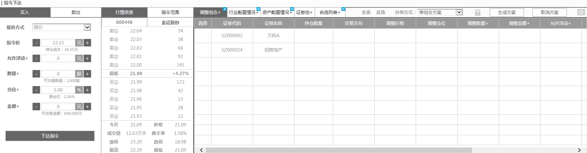
主要流程 | - 选择“组合列表”中的组合。  - 点击“证券池方案”窗口。  - 点击“锁”将列表进行解锁操作。  - 对证券池已存在证券进行调整，如果需要暂时保存，则再次点击“锁”，进行暂时保存，再次操作时再解锁。  - 方案调整完毕后点击“生成方案”，如果需要取消则点击“取消方案”。
替代流程
例外流程
输入输出列表 | 见下面“输入要素”和“输出要素”
业务规则 | - 锁：操作组合前需点击解锁，方能进行操作。解锁后进行操作，如果暂时需要保存，再次点击进行锁定操作，等需再操作时，会记录历史状态，继续完成剩余调整工作。  - 生成方案：方案调整完毕，点击“生成方案”则批量生成指令，并显示在“指令列表”中。  - 取消方案：如果对调整的方案不满意可以点击“取消方案”，所以设置将清空。
非功能性需求 | - 当在“组合列表”中选择多个组合时，“证券池方案”显示为“证券池方案+”，点击进行具体操作组合的切换，调整证券池方案列表每次只能显示一个组合的情况。在调整证券池方案输出列表的上面一行空白处，显示该组合的代码和名称。  - 调整证券池方案列表的右上方有一个“锯齿”按钮，可以对显示字段进行调整，以及控制该列表框是否显示。  - 如果显示的字段过多，需提供横向调整拉框，数据行过多需提供上下拉框。  - 调整后的数据标红。  - 已调整的证券默认显示到最上面一行。
备注

输入要素
序号 | 名称 | 必填项 | 类型 | 单位 | 精度 | 默认值 | 字段值 | 备注
1 | 选择 |  |  |  |  |  |  | 复选框，默认全选
2 | 证券代码
3 | 证券名称
4 | 持仓数量
5 | 交易方向 |  |  |  |  |  | 买入、卖出 | 可进行调整操作
6 | 调整数量+ |  |  |  |  | 调整数量 | 调整数量、调整数量到 | 可进行调整操作
7 | 调整仓位+ |  |  |  |  | 调整仓位 | 调整仓位、调整仓位到 | 可进行调整操作
8 | 调整数量+ |  |  |  |  | 调整数量 | 调整数量、调整数量到 | 可进行调整操作
9 | 调整金额+ |  |  |  |  | 调整金额 | 调整金额、调整金额到 | 可进行调整操作
10 | 允许浮动+ |  |  |  |  | 按数值 | 按数值、按比例 | 可进行调整操作
11 | 操作 |  |  |  |  | 确定、取消 | 确定、取消 | 可进行调整操作，点击确定才保存该条设置，取消则清空该条设置。

输出要素
序号 | 字段 | 类型 | 单位 | 精度 | 数据来源 | 计算方法 | 备注
参考“指令列表”

组合调仓-调整自选方案

功能用例描述
用例名称 | 组合调仓-调整自选方案
用例编号 | ZHGL-0414
使用者 | 组合业务数据操作者
业务概述 | 通过自选方案窗口，进行自选列表中已存证券的调整，并批量生成指令。
前置条件 | 已创建自选列表，并且已在列表中添加证券
后置条件
界面参考原型 | 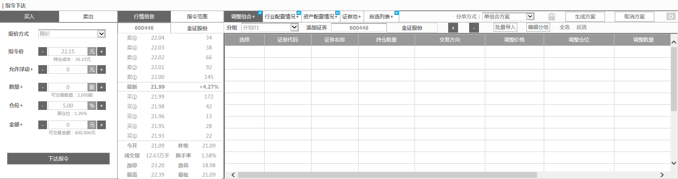
主要流程 | - 选择“组合列表”中的组合。  - 点击“自选列表方案”窗口。  - 点击“锁”将列表进行解锁操作。  - 如果选择单个组合，分单方式只有“单组合方案”一种，如果选择多个组合，则分单方式会有“单组合方案”、“多组合平均分配方案”和“多组合按可用比例分配方案”三种  - 对自选列表中的证券进行调整，如果需要暂时保存，则再次点击“锁”，进行暂时保存，再次操作时再解锁。  - 自选方案调整完毕后点击“生成方案”，如果需要取消则点击“取消方案”。
替代流程
例外流程
输入输出列表 | 见下面“输入要素”和“输出要素”
业务规则 | - 锁：操作自选方案前需点击解锁，方能进行操作。解锁后进行操作，如果暂时需要保存，再次点击进行锁定操作，等需再操作时，会记录历史状态，继续完成剩余调整工作。  - 生成方案：自选方案调整完毕，点击“生成方案”则批量生成指令，并显示在“指令列表”中。  - 取消方案：如果对调整的方案不满意可以点击“取消方案”，所以设置将清空。  - 全选：对于自选方案列表中的证券选择控制。  - 反选：对于自选方案列表中的证券选择控制。  - 分单方式：有“单组合方案”、“多组合平均分配方案”和“多组合按可用比例分配方案”三种。“单组合方案”即整个自选方案为一套完整方案，无需在多个组合间进行分配。“多组合平均分配方案”即在多个组合间按照调整每个证券的调整数量进行平均分配。“多组合按可用比例分配方案”即在多个组合间按照每个组合的可用的大小比重，对每个证券的数量进行加权分配。如果在“组合列表”中只选中了一个组合，则只会出现单组合方案，如果选中多个组合，则会出现全部情况。
非功能性需求 | - 当在“组合列表”中选择多个组合时，“调整自选方案”显示为“调整自选方案+”，点击进行具体操作组合的切换，调整自选方案列表每次只能显示一个组合的情况。在调整自选方案输出列表的上面一行空白处，显示该组合的代码和名称。  - 调整自选方案列表的右上方有一个“锯齿”按钮，可以对显示字段进行调整，以及控制该列表框是否显示。  - 如果显示的字段过多，需提供横向调整拉框，数据行过多需提供上下拉框。  - 调整后的数据标红。  - 已调整的证券默认显示到最上面一行。
备注

输入要素
序号 | 名称 | 必填项 | 类型 | 单位 | 精度 | 默认值 | 字段值 | 备注
功能性输入
1 | 设置按钮 |  |  |  |  | 输出要素中的值 | 输出要素
2 | 分组 |  |  |  |  |  |  | 下拉框
3 | 添加证券
4 | “+” |  |  |  |  |  |  | 增加证券
5 | “-” |  |  |  |  |  |  | 删除证券
6 | 批量导入 |  |  |  |  |  |  | 支持excel文档格式
7 | 编辑分组 |  |  |  |  |  |  | 支持新建分组、删除分组、分组重命名、分组顺序调整
自选列表方案输入
1 | 选择 |  |  |  |  |  |  | 复选框，默认全选
2 | 证券代码
3 | 证券名称
4 | 持仓数量
5 | 冻结数量
6 | 持仓成本
7 | 市值
8 | 原仓位
9 | 调整后仓位 |  |  |  |  |  |  | 可进行调整操作
10 | 交易方向 |  |  |  |  |  | 买入、卖出 | 可进行调整操作
11 | 调整数量+ |  |  |  |  | 调整数量 | 调整数量、调整数量到 | 可进行调整操作
12 | 调整金额+ |  |  |  |  | 调整金额 | 调整金额、调整金额到 | 可进行调整操作
13 | 调整价格 |  |  | 元 |  |  |  | 可进行调整操作
14 | 允许浮动+ |  |  |  |  | 按数值 | 按数值、按比例 | 可进行调整操作
15 | 操作 |  |  |  |  | 确定、取消 | 确定、取消 | 可进行调整操作，点击确定才保存该条设置，取消则清空该条设置。

输出要素
序号 | 字段 | 类型 | 单位 | 精度 | 数据来源 | 计算方法 | 备注
参考“指令列表”

组合调仓-指令操作

功能用例描述
用例名称 | 组合调仓-指令操作
用例编号 | ZHGL-0415
使用者 | 组合业务数据操作者
业务概述 | 对组合调仓、组合试算等生成出来的指令进行导出、调整、删除操作。
前置条件 | 通过组合调仓、 试算等生成出相应指令。
后置条件
界面参考原型 | 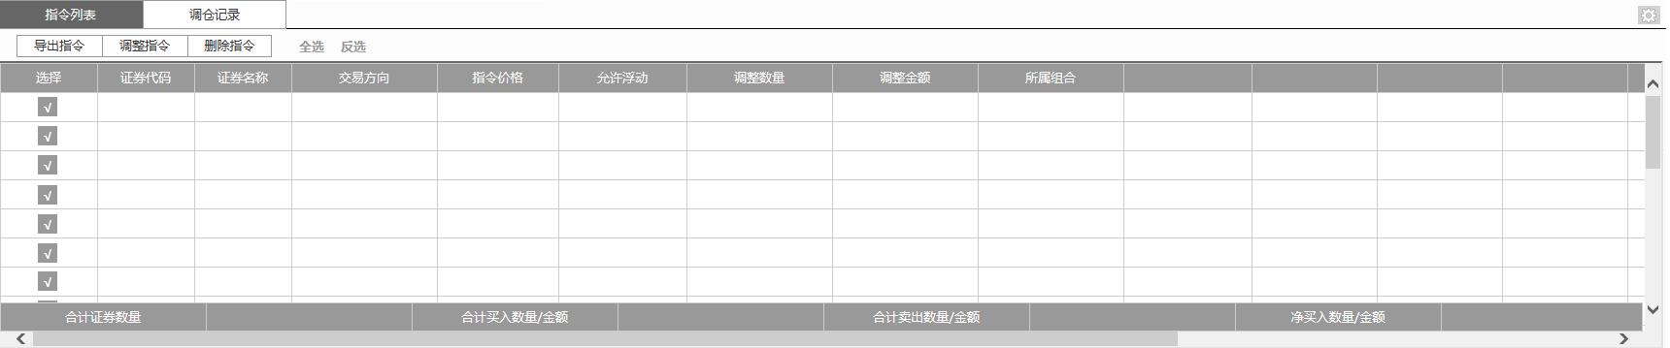
主要流程 | 导出指令：  - 选择需要导出的指令，默认全选，可以通过“全选”、“反选”或手工选择进行选择。  - 选择完毕点击“导出指令”，至此结束。  调整指令：  - 选中需要调整的指令，每次只能调整一条指令，指令下达处会获取该指令的相应信息，如证券代码、证券名称、交易方向、指令价格、允许浮动、调整数量、调整金额，可以在指令下达框进行相关调整。  - 调整完毕点击“调整指令”即完成调整，如果点击下达指令，则会下达一条新的指令。至此结束。  删除指令：  - 选择需要删除的指令，可以通过“全选”、“反选”或手工选择。  - 选择完毕点击“导出指令”，至此结束。
替代流程
例外流程
输入输出列表 | 见下面“输入要素”和“输出要素”
业务规则
非功能性需求 | - 指令列表右上角的“锯齿”按钮，进行显示字段的调整操作。  - 如果显示的字段过多，需提供横向调整拉框，数据行过多需提供上下拉框。
备注

输入要素
序号 | 名称 | 必填项 | 类型 | 单位 | 精度 | 默认值 | 字段值 | 备注
1 | 设置按钮 |  |  |  |  | 输出要素中的值 | 输出要素

输出要素
序号 | 字段 | 类型 | 单位 | 精度 | 数据来源 | 计算方法 | 备注
1 | 选择
2 | 证券代码
3 | 交易方向
4 | 指令价格
5 | 允许浮动
6 | 调整数量
7 | 调整金额
8 | 所属组合
9 | 合计证券数量 |  |  |  |  |  | 如交易了2只不同股票，但有10笔交易明细，则这里显示的数量为2。
10 | 合计买入数量/金额 |  |  |  |  |  | 符号“/”只是分别显示的意思，并不是除号。
11 | 合计卖出数量/金额 |  |  |  |  |  | 符号“/”只是分别显示的意思，并不是除号。
12 | 净买入数量/金额 |  |  |  |  |  | 符号“/”只是分别显示的意思，并不是除号。

